Федеральное государственное бюджетное образовательное учреждение высшего профессионального образования

«Санкт-Петербургский политехнический университет Петра Великого»

Институт компьютерных наук и технологий

Высшая школа интеллектуальных систем и суперкомпьютерных технологий

**Задание №3**

**Определение наименьшего элемента массива**

**Дисциплина:** «Низкоуровневое программирование»

Выполнил студент гр. 3530901/10003 Фаретдинов Р.А

Преподаватель Коренев Д.А

Санкт-Петербург  
2022

**1.ТЗ**

**2. Метод решения**

**3.Реализация программы 1**

**4.Работа программы 1**

**5.Реализация программы 2 с подпрограммой**

**6.Работа программы 2**

**1.ТЗ**  
Найти в массиве минимальный элемент

**2.Метод Решения**

Прежде всего, нам понадобится обходить числа в цикле, а, следовательно, нужен счетчик. В качестве него мы будем использовать ячейку 𝑎3.

Чтобы кол-во итераций не перескочило через длину массива, то запишем её в ячейку 𝑎4.

В 𝑎5 положим адрес 0-го элемента массива.

В 𝑎6 кладем адрес 1-го элемента.

В 𝑡0 и 𝑡1 кладем значения 0-го и 1-го элементов.

**3**.**Реализация и работа программы 1**

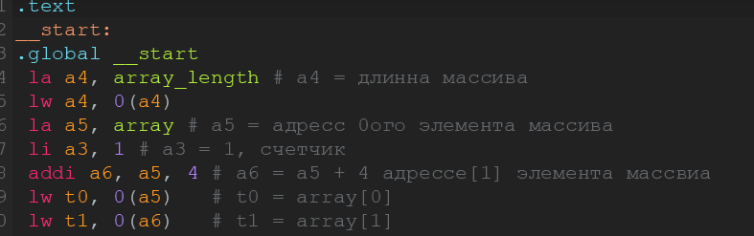

Нахождение минимального элемента

Рассмотрим, что тут происходит.

1. Cond отвечает за сравнение текущего минимального элемента с текущим элементом массива, и отсюда переходит в нужный цикл
2. Loop1, если текущий минимальный элемент больше текущего элемента в массиве, то в регистр t0 передается значение t1, переходит в plus
3. Loop2, если текущий минимальный элемент меньше текущего элемента в массиве, то регистр t0 сохраняется, переходит в plus
4. Plus, увеличивает значение счетчика на 1, если значение счетчика >= длинны массива, то переход в loop_exit, иначе в регистр а6 записывается следующий элемент массива, в регистр t1 записывается значение из регистра а6, переход в cond

Заканчиваем работу

Кладём ответ в ячейку в 𝑎1, затем через системный вызов выводим содержимое ячейки в консоль, после чего завершаем программу с кодом 0

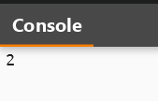

Видим ответ 2, он является верным

Данные:

1. **Реализация и работа программы 2**

Main.s

Запуск подпрограмм

В данном случае мы должны запустить нашу подпрограмму, передавая ей некоторые начальные параметры, в нашем случае это адрес нулевого элемента массива и длина массива. Также мы должны сохранить значение 𝑟𝑎 перед вызовом подпрограммы, чтобы не произошло зацикливания, после чего мы восстанавливаем 𝑟𝑎, чтобы 𝑟𝑒𝑡 завершился успешно.

Min.s

Как можно заметить, от обычной программы практически ничем и не отличается, разве что вместо 𝑒𝑐𝑎𝑙𝑙 мы написали 𝑟𝑒𝑡, чтобы вернуть данное значение в основную функцию. У нас даже ячейки памяти остались практически те же, просто теперь мы стали использовать 𝑎0 и 𝑎3 для адреса и длины, которые получили в качестве параметров при вызове подпрограммы.